Table of Contents
1 引言 2
1.1 编写目的 2
1.2 背景 2
1.3 定义 2
1.4 参考资料 2
2 总体设计 4
2.1 简述 4
2.2 架构设计 5
2.2.1 系统逻辑架构图 5
2.2.2 系统物理架构图 6
2.2.3 子模块流程图 6
2.3 接口设计 10
2.3.1 界面框架设计 10
2.3.2 外部接口设计 10
3 子系统设计 10
3.1 用户注册 10
3.1.1 子系统说明 10
3.1.2 流程 10
3.1.3 服务网关接口 11
3.1.4 数据定义 11
3.1.5 界面设计 12
3.2 用户登录 13
3.2.1 子系统说明 13
3.2.2 流程 13
3.2.3 服务网关接口 13
3.2.4 数据定义 13
3.3 找回密码 14
3.3.1 子系统说明 14
3.3.2 流程 14
3.3.3 服务网关接口 15
3.3.4 数据定义 15
3.3.5 界面设计 16
3.4 车次查询 17
3.4.1 子系统说明 17
3.4.2 流程 18
3.4.3 服务网关接口 18
3.4.4 数据定义 19
3.4.5 界面设计 19
3.5 购票 19
3.5.1 子系统说明 19
3.5.2 流程 20
3.5.3 服务网关接口 20
3.5.4 数据定义 20
3.5.5 界面设计 20
3.6 退票 22
3.6.1 子系统说明 22
3.6.2 流程 22
3.6.3 服务网关接口 22
3.6.4 数据定义 23
3.6.5 界面设计 23
4 约束和假定 23
5 系统数据结构设计 23
5.1 逻辑结构设计 23
5.2 物理结构设计 24
5.3 数据结构与程序的关系 24
6 系统出错处理设计 24
6.1 出错信息 24
6.2 补救措施 25
6.3 系统维护设计 25

NgWeb系统概要设计说明书

引言

编写目的
此概要设计说明书是为了说明整个系统的体系架构，以及需求用例的各个功能点在架构中的体现，为系统的详细设计人员进行详细设计时的输入参考文档。

背景

软件系统的名称：
开发工具：Java
开发者：

定义

参考资料
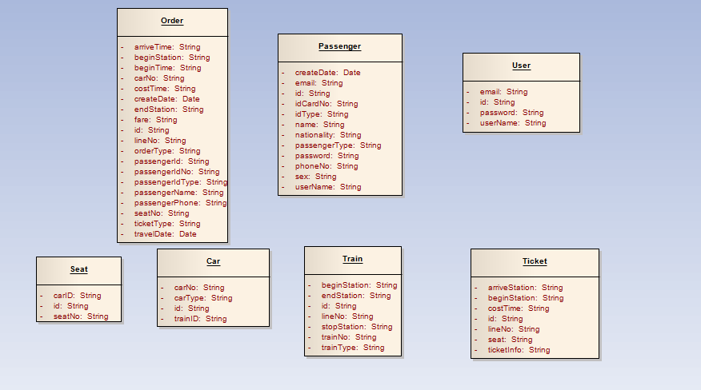
实体建模实际图

接口需求总览
编号 | 方法说明 | 参数说明 | 返回值说明 | 备注
W001 | 获取服务条款 | 无 | 已使用html语言完成格式化的注册条款内容，可直接用于页面显示。 | 此部分内容将直接输出到页面中供用户查看。
W002 | 获取密码提示问题列表 | 无 | 返回值为多条密码提示问题的集合对象。 | 需要同时携带ID
W003 | 获取国家 | 无 | 返回值为允许被注册的国家集合对象。 | 需要同时携带ID
W004 | 获取证件类型 | 无 | 允许被注册的证件类型。 | 需要同时携带ID  验证规则可另外协商，分别实现，不需要携带。
W005 | 注册用户 | 用户对象 | 是否注册成功 | 用户对象还未确认。
W006 | 用户登录 | 账号、密码 | 是否登录成功 | 如何保证密码安全？
W007
W008 | 修改密码 | 账号、新密码 | 返回是否修改成功
W009 | 查询账号信息 | 账号 | 返回账号所有信息 | 此方法涉及到用户隐私
W010 | 查询账号密保 | 账号 | 返回密码提示问题以及答案
W011 | 账号密保是否正确 | 账号、密保答案 | 返回此账号的密码提示答案是否正确。
W012 | 查询账号的注册邮箱 | 账号 | 返回账号的注册邮箱地址
W013 | 查询账号手机号 | 账号 | 返回账号注册时的手机号
W014 | 查询余票 | 车次、日期 | 返回指定日期的车次剩余车票信息
W015 | 查询余票 | 车次集合、日期 | 返回指定日期的所有车次剩余车票信息
W016 | 查询票价 | 车次、日期 | 返回票价 | 票价最好能够同基础数据合并在一起，每天定时发送一次，而不是每次都去查询。
W017 | 查询车次余票信息，包含可用座位号 | 车次、日期
W018 | 锁票-单张票 | 日期、车次、座位号、身份证号、账号
W019 | 出票-单张票 | 日期、车次、座位号、身份证号、账号
W020 | 锁票-多张票 | 单张票参数的集合形式
W021 | 出牌-多张票 | 单张票参数的集合形式
W022 | 是否已出纸质车票 | 日期、车次、座位号、身份证号、账号
W023 | 退票 | 日期、车次、座位号、身份证号、账号

总体设计

简述
系统采用流行的B/S结构模式。系统的分析设计采用面向对象的技术，应用Visio等工具进行辅助设计。

架构设计

系统逻辑架构图
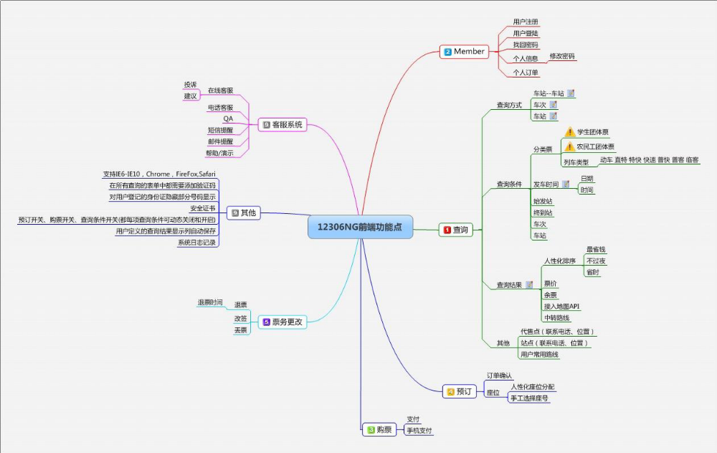

系统物理架构图
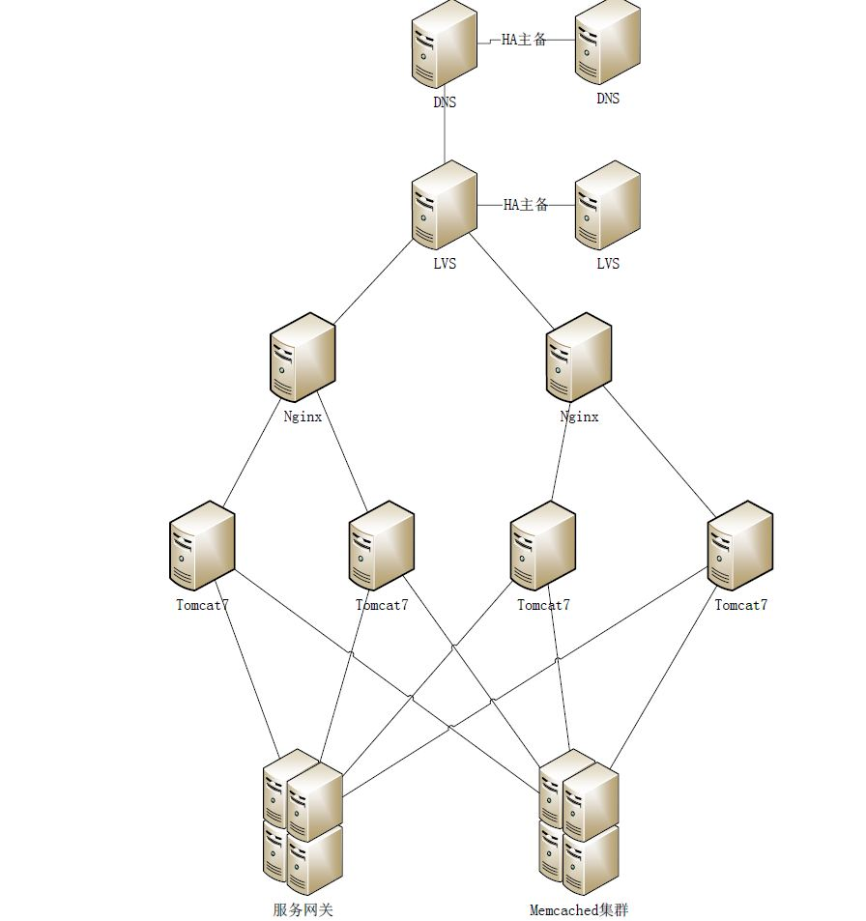

子模块流程图
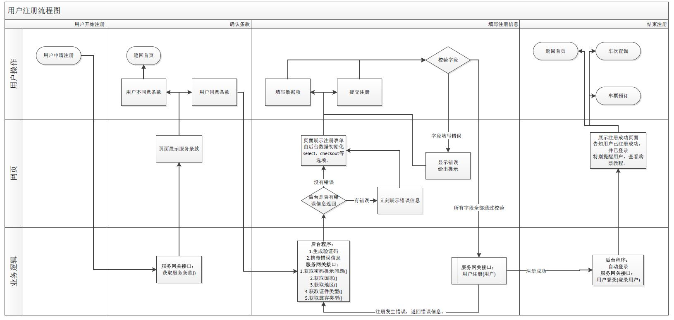注册流程图
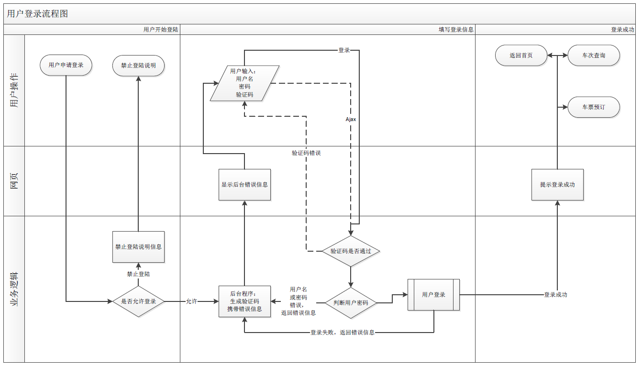用户登录流程图
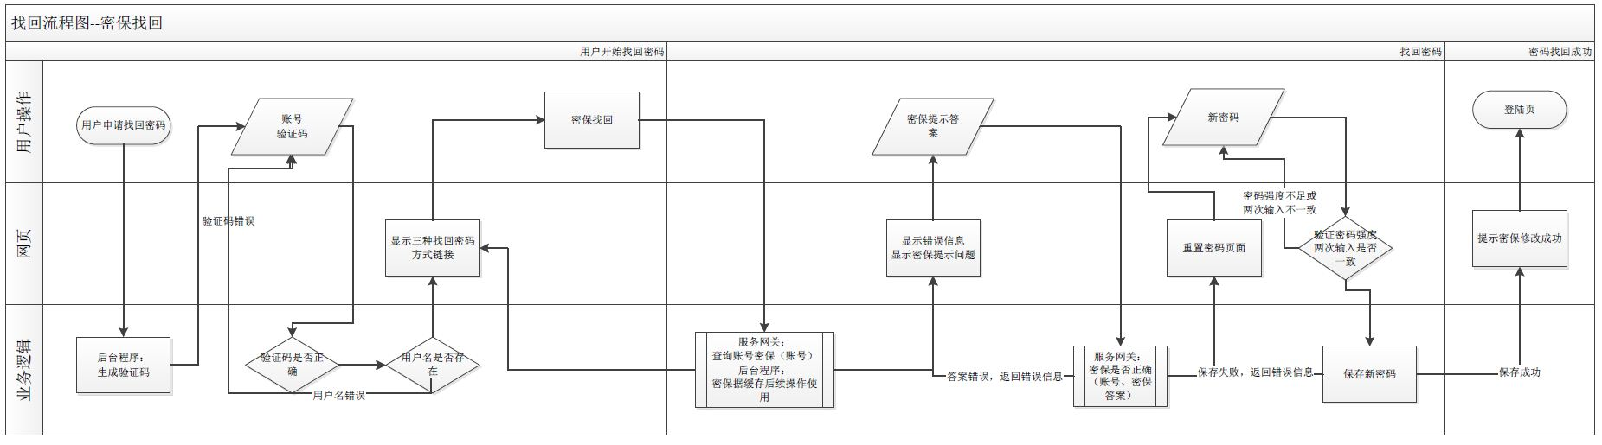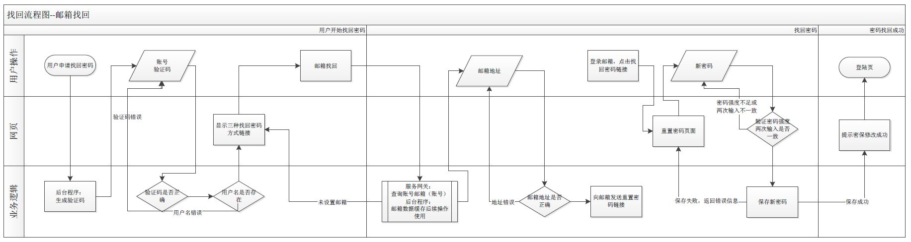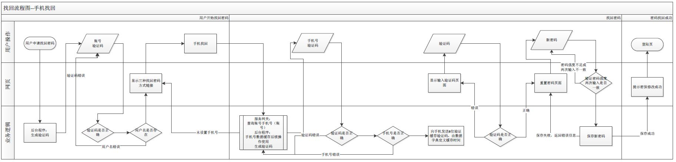找回密码流程图
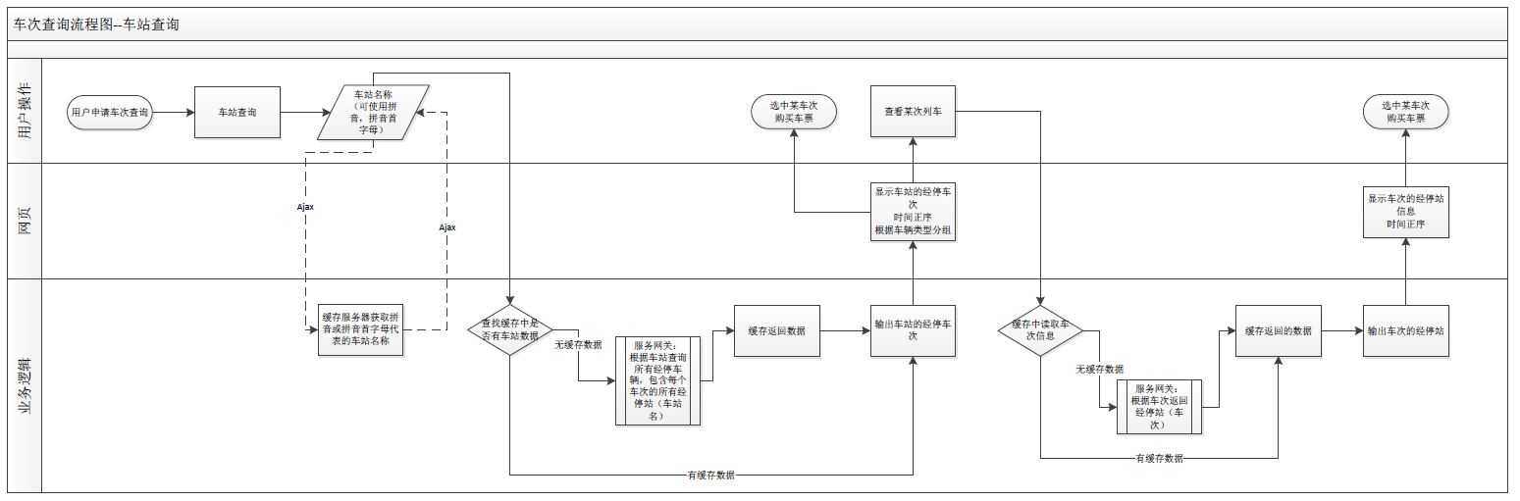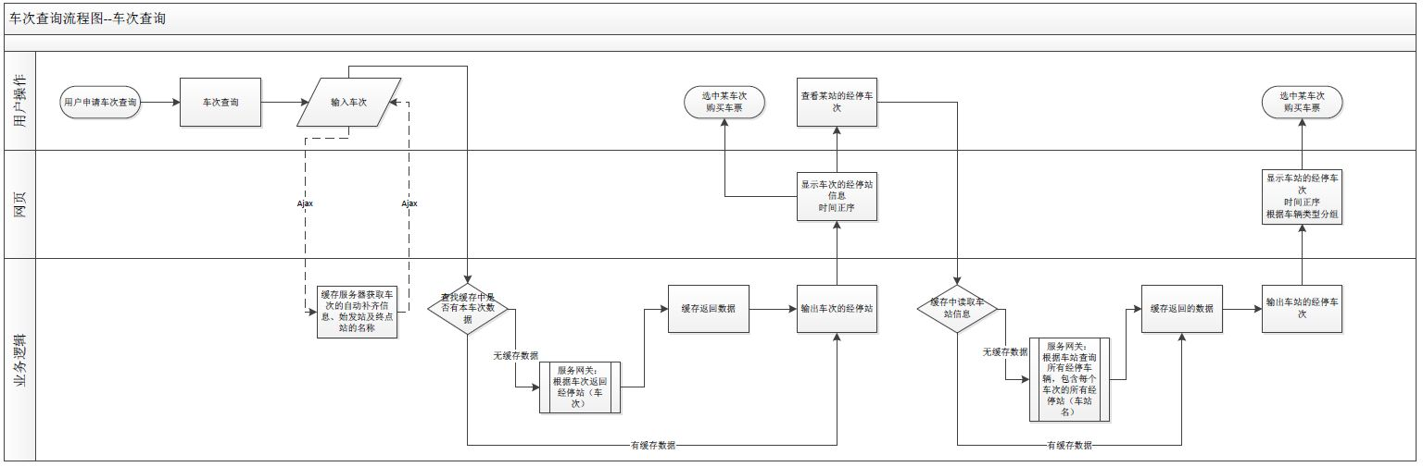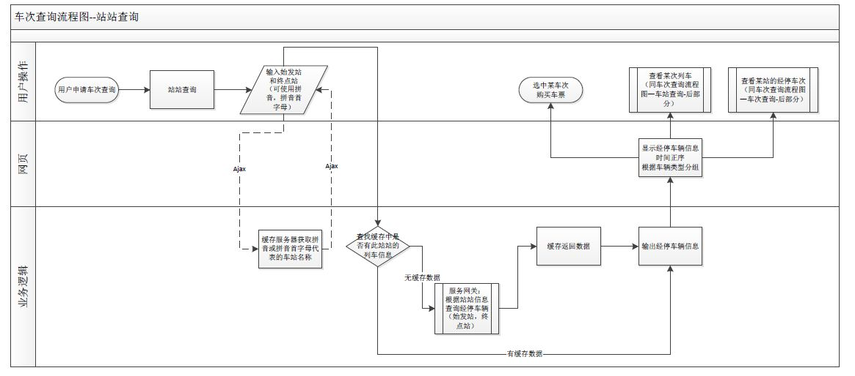车次查询流程图
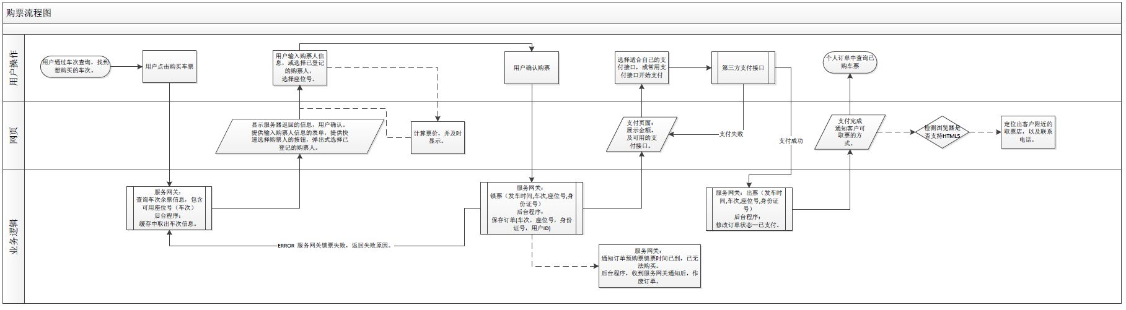购票流程图
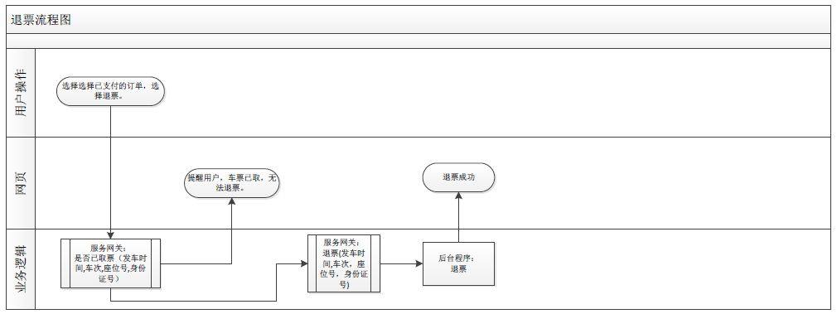退票流程图

接口设计

界面框架设计

外部接口设计
说明本系统同外界的所有接口的安排包括软件与硬件之间的接口、本系统与各支持软件之间的接口关系。

子系统设计

用户注册

子系统说明
用户申请注册，同意协议条款，填写注册信息，校验字段，提交给服务网关处理。
注册成功可预订车票。如注册失败给出错误信息，并重新注册。

流程

服务网关接口
编号 | 方法说明 | 参数说明 | 返回值说明 | 备注
W001 | 获取服务条款 | 无 | 已使用html语言完成格式化的注册条款内容，可直接用于页面显示。 | 此部分内容将直接输出到页面中供用户查看。
W002 | 获取密码提示问题列表 | 无 | 返回值为多条密码提示问题的集合对象。 | 需要同时携带ID
W003 | 获取国家 | 无 | 返回值为允许被注册的国家集合对象。 | 需要同时携带ID
W004 | 获取证件类型 | 无 | 允许被注册的证件类型。 | 需要同时携带ID  验证规则可另外协商，分别实现，不需要携带。
W005 | 注册用户 | 用户对象 | 是否注册成功 | 用户对象还未确认。
W006 | 用户登录 | 账号、密码 | 是否登录成功 | 如何保证密码安全？

数据定义

- 密码提示问题数据
属性 | 说明 | 默认值 | 验证规则
terms String | 服务条款 | Default: 服务条款 | 非空。
缓存对象
缓存名称 | 生命周期 | 初始化时间 | 失效后处理规则
registerterms | 24小时 | 系统启动 | 重新获取

- 国家集合对象数据
- 证件类型数据
- 注册用户数据
- 用户登录传送数据
属性 | 说明 | 默认值 | 验证规则
email String | 邮箱 | Default: | 非空，长度[5-40]，email格式验证
id String | 主键 | Default: | 非空，客户无需填写
password String | 密码 | Default: | 非空，长度[8-30]
userName String | 用户名 | Default: | 非空，长度[2-10]

界面设计

用户注册页面
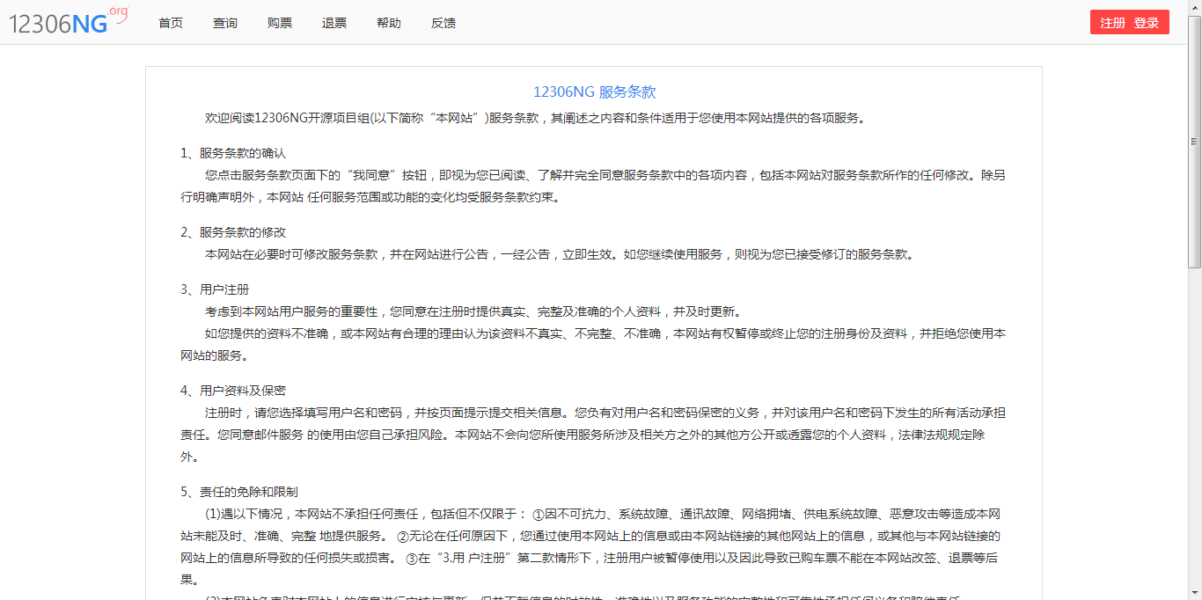
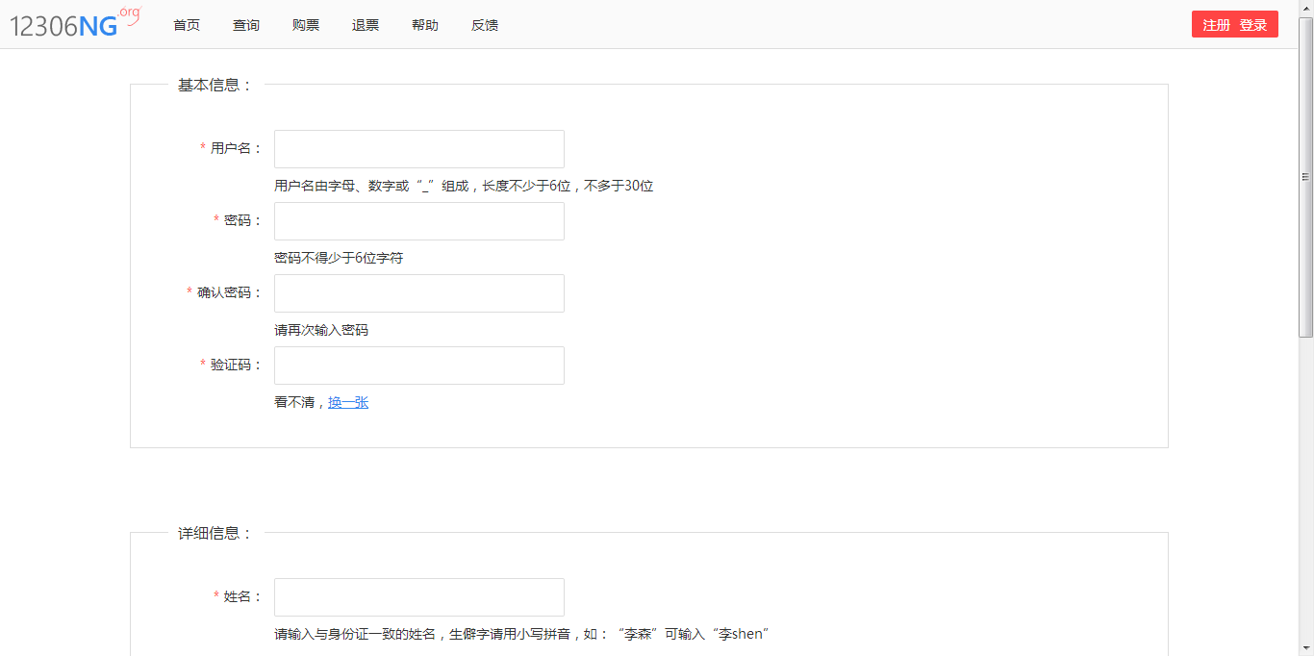
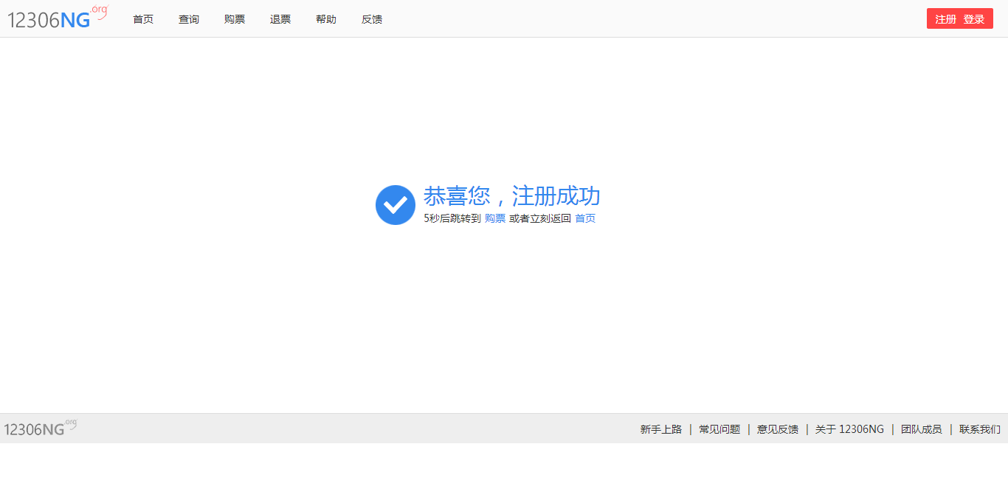

用户登录

子系统说明
用户申请登录，输入用户名，密码，验证码，提交给后台，首先验证码输入错误，提示错误信息，并刷新验证码，其次用户名和密码错误，后台返回错误信息，并刷新验证码，用户名，密码，验证码都一致，则提示登陆成功，跳转到首页。

流程

服务网关接口
编号 | 方法说明 | 参数说明 | 返回值说明 | 备注
W006 | 用户登录 | 账号、密码 | 是否登录成功 | 如何保证密码安全？

数据定义

用户登录传送数据
属性 | 说明 | 默认值 | 验证规则
email String | 邮箱 | Default: | 非空，长度[5-40]，email格式验证
id String | 主键 | Default: | 非空，客户无需填写
password String | 密码 | Default: | 非空，长度[8-30]
userName String | 用户名 | Default: | 非空，长度[2-10]

用户登陆

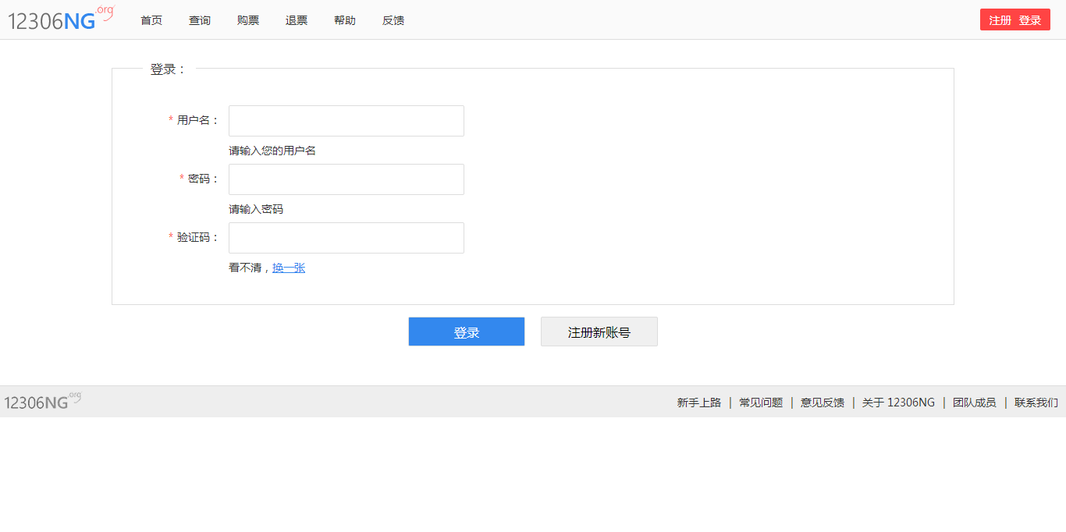

找回密码

子系统说明
用户可以通过密保，邮箱，手机找回密码。

流程

服务网关接口
编号 | 方法说明 | 参数说明 | 返回值说明 | 备注
W008 | 修改密码 | 账号、新密码 | 返回是否修改成功 | W008
W010 | 查询账号密保 | 账号 | 返回密码提示问题以及答案
W011 | 账号密保是否正确 | 账号、密保答案 | 返回此账号的密码提示答案是否正确。
W012 | 查询账号的注册邮箱 | 账号 | 返回账号的注册邮箱地址

数据定义
TBD...

界面设计

找回密码（邮箱）
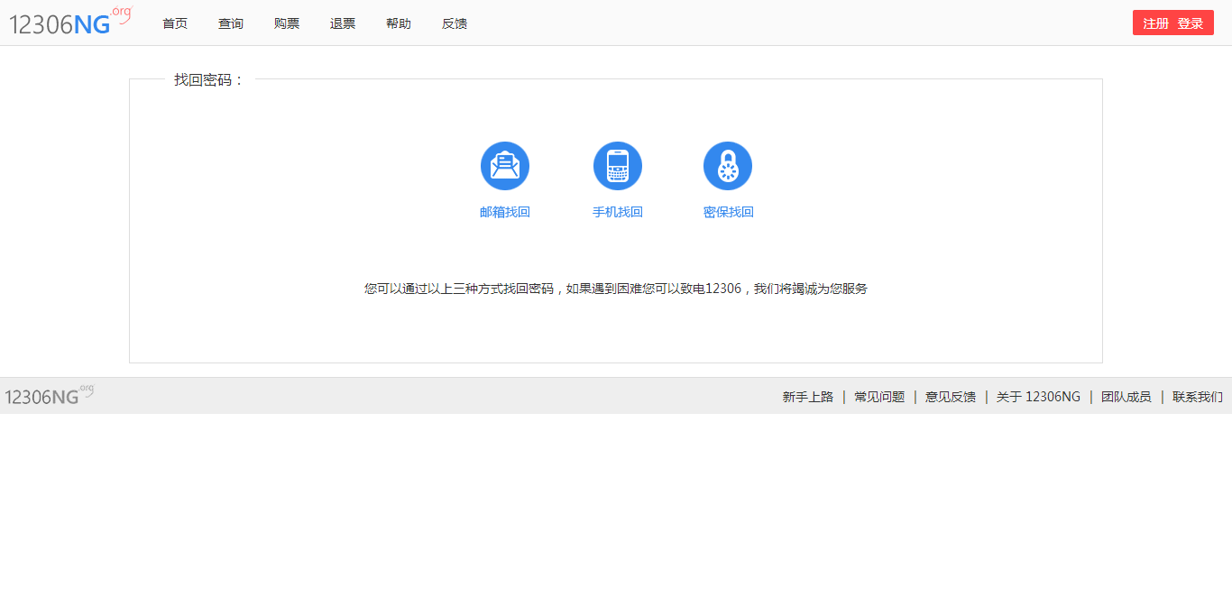
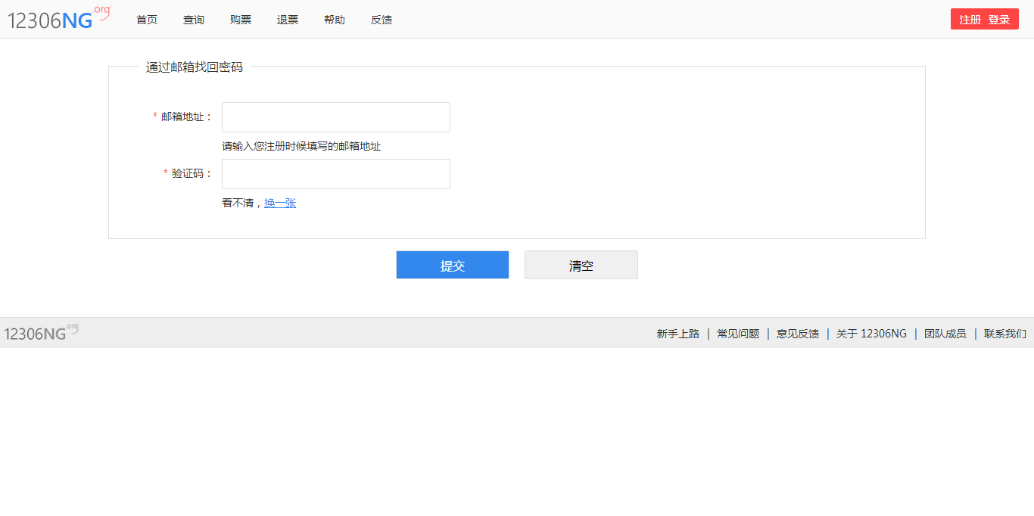

手机找回

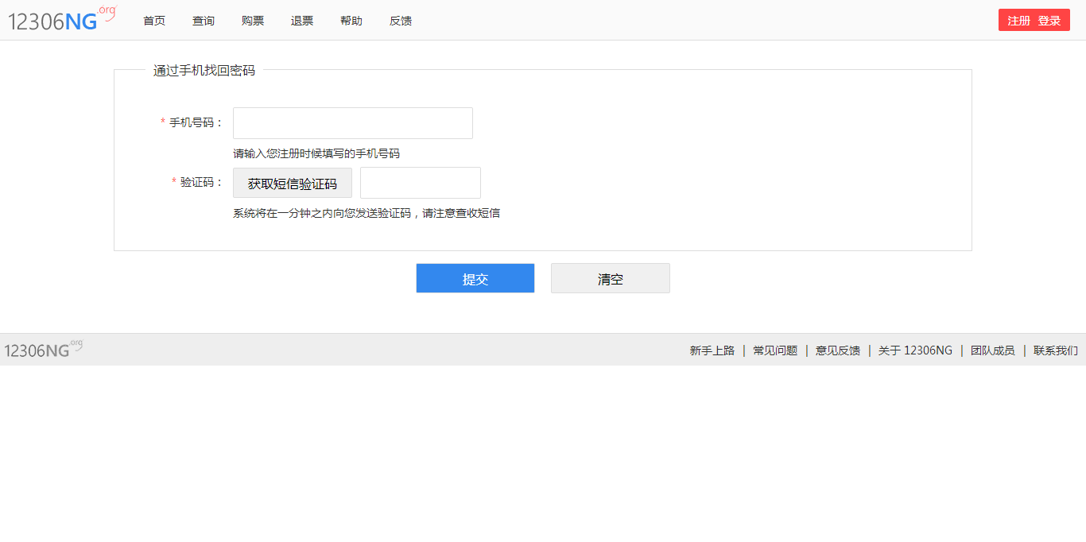

密保找回

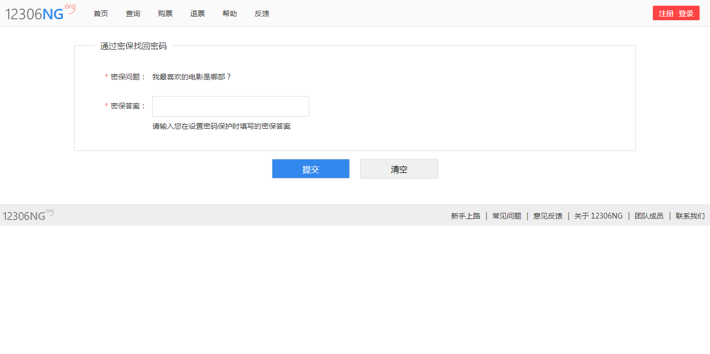

车次查询

子系统说明
包含车站，车次和站站查询。

流程

服务网关接口

编号 | 方法说明 | 参数说明 | 返回值说明 | 备注
W014 | 查询余票 | 车次、日期 | 返回指定日期的车次剩余车票信息
W015 | 查询余票 | 车次集合、日期 | 返回指定日期的所有车次剩余车票信息
W016 | 查询票价 | 车次、日期 | 返回票价 | 票价最好能够同基础数据合并在一起，每天定时发送一次，而不是每次都去查询。
W017 | 查询车次余票信息，包含可用座位号 | 车次、日期

数据定义
TBD…

界面设计
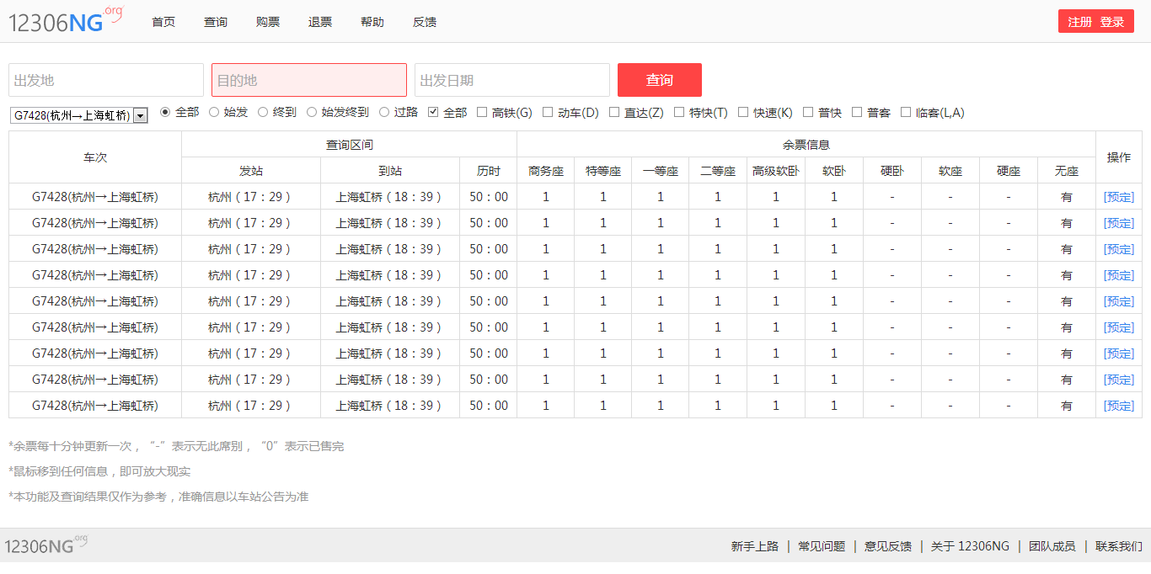

购票

子系统说明
参见购票流程图

流程

服务网关接口
编号 | 方法说明 | 参数说明 | 返回值说明 | 备注
W018 | 锁票-单张票 | 日期、车次、座位号、身份证号、账号
W019 | 出票-单张票 | 日期、车次、座位号、身份证号、账号
W020 | 锁票-多张票 | 单张票参数的集合形式
W021 | 出牌-多张票 | 单张票参数的集合形式
W022 | 是否已出纸质车票 | 日期、车次、座位号、身份证号、账号

数据定义
TBD…

界面设计

填写表单信息

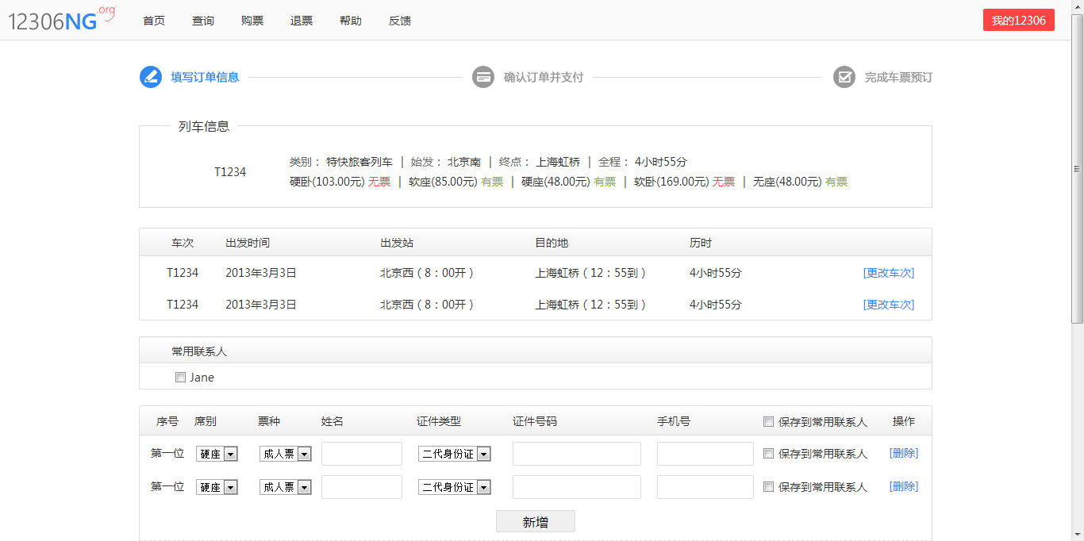

提交确认信息

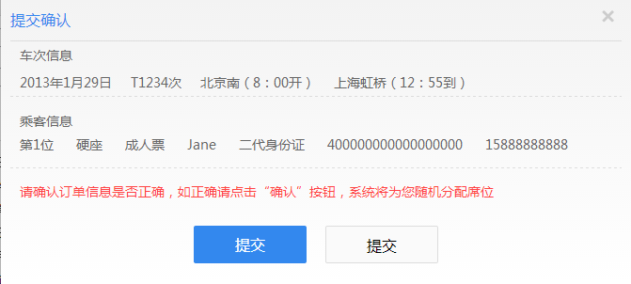
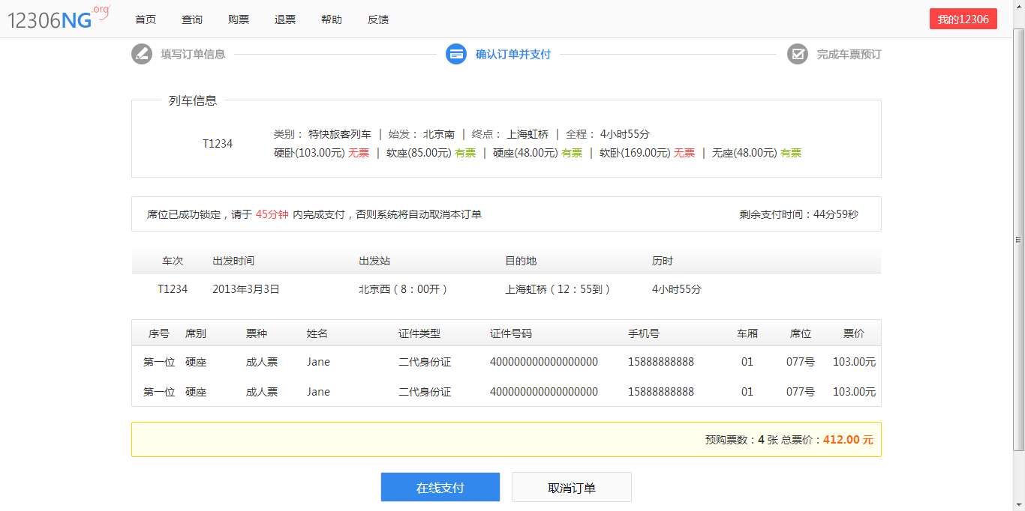
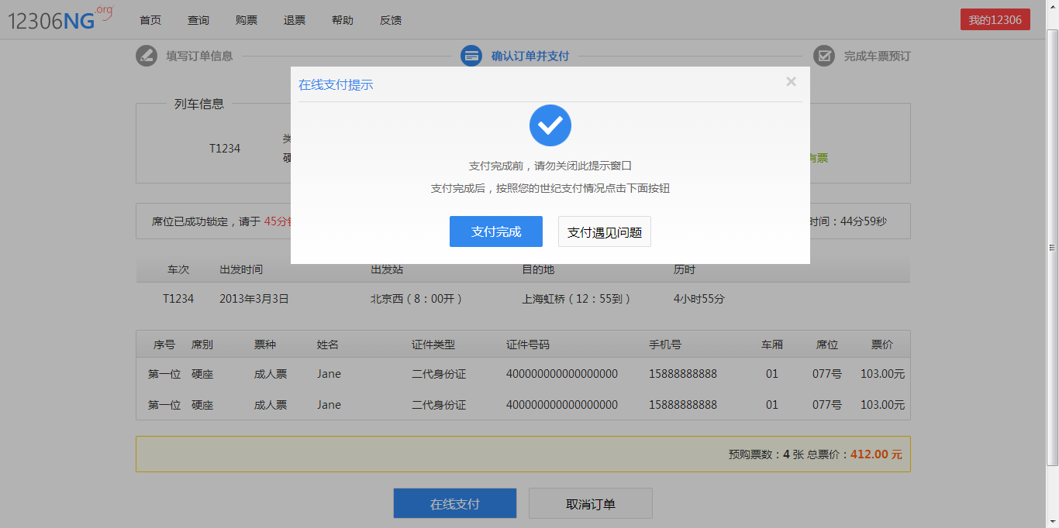

退票

子系统说明
参见退票流程图。

流程

服务网关接口
编号 | 方法说明 | 参数说明 | 返回值说明 | 备注
W023 | 退票 | 日期、车次、座位号、身份证号、账号 |  | W023

数据定义
TBD…

界面设计

退票页面
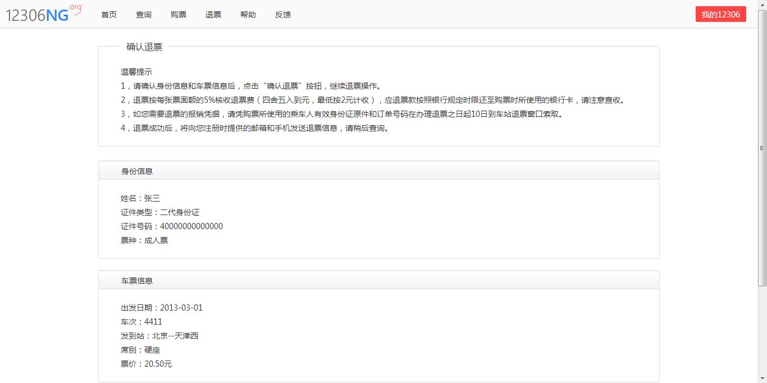
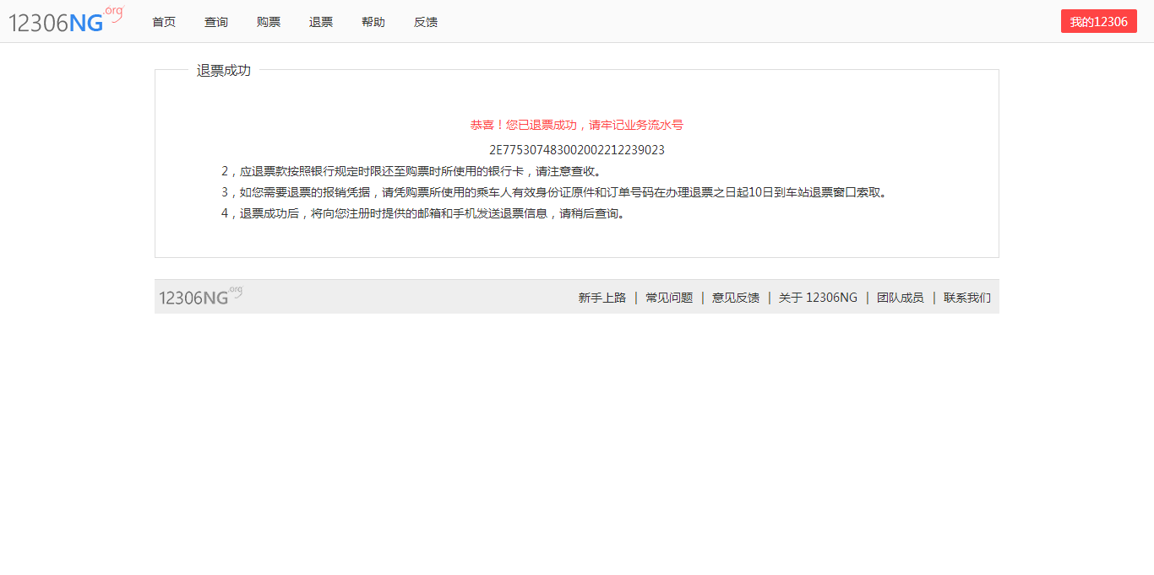

约束和假定

系统数据结构设计

逻辑结构设计

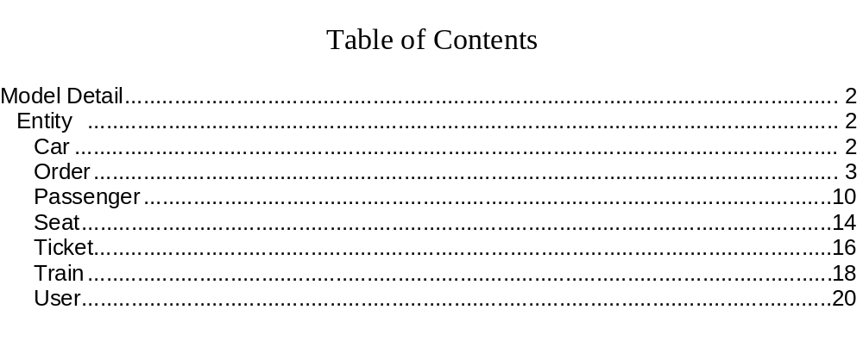

物理结构设计
给出本系统内所使用的每个数据结构中的每个数据项的存储要求，访问方法、存取单位、存取的物理关系（索引、设备、存储区域）、设计考虑和保密条件。

数据结构与程序的关系
说明各个数据结构与访问这些数据结构的形式:

系统出错处理设计

出错信息
用一览表的方式说朗每种可能的出错或故障情况出现时，系统输出信息的形式、含意及处理方法。

补救措施
说明故障出现后可能采取的变通措施，包括：
- 后备技术说明准备采用的后备技术，当原始系统数据万一丢失时启用的副本的建立和启动的技术，例如周期性地把磁盘信息记录到磁带上去就是对于磁盘媒体的一种后备技术；
- 降效技术说明准备采用的后备技术，使用另一个效率稍低的系统或方法来求得所需结果的某些部分，例如一个自动系统的降效技术可以是手工操作和数据的人工记录；
- 恢复及再启动技术说明将使用的恢复再启动技术，使软件从故障点恢复执行或使软件从头开始重新运行的方法。

系统维护设计
说明为了系统维护的方便而在程序内部设计中作出的安排，包括在程序中专门安排用于系统的检查与维护的检测点和专用模块。 各个程序之间的对应关系，可采用如下的矩阵图的形式；

